Căng bóng – Cấp ẩm – Thu nhỏ lỗ chân lông tại Lahi Beauty Center
Căng bóng – Cấp ẩm – Thu nhỏ lỗ chân lông tại Lahi Beauty Center là sự kết hợp hoàn hảo giữa công nghệ hiện đại và kỹ thuật viên giàu kinh nghiệm để mang lại làn da mịn màng, săn chắc và tươi trẻ cho phái đẹp. Với mong muốn giúp khách hàng lấy lại vẻ đẹp tự nhiên và tự tin hơn trong cuộc sống, trung tâm đã cải tiến không ngừng các liệu trình chăm sóc da phù hợp mọi loại da, trong đó có liệu trình căng bóng – cấp ẩm – thu nhỏ lỗ chân lông.
Khác với các phương pháp truyền thống, dịch vụ tại Lahi Beauty Center sử dụng các công nghệ tối tân kết hợp tinh chất chuyên sâu, đảm bảo an toàn, không xâm lấn và hiệu quả cao. Chính vì thế, đây là địa chỉ làm đẹp lý tưởng cho những ai muốn có một làn da khỏe mạnh, rạng rỡ mà không cần phải quá lo lắng về rủi ro hay thời gian nghỉ dưỡng sau điều trị.
Hãy cùng tìm hiểu chi tiết về phương pháp này qua các nội dung dưới đây để hiểu rõ hơn lý do tại sao ngày càng nhiều khách hàng yêu thích và lựa chọn dịch vụ căng bóng – cấp ẩm – thu nhỏ lỗ chân lông tại Lahi Beauty Center.

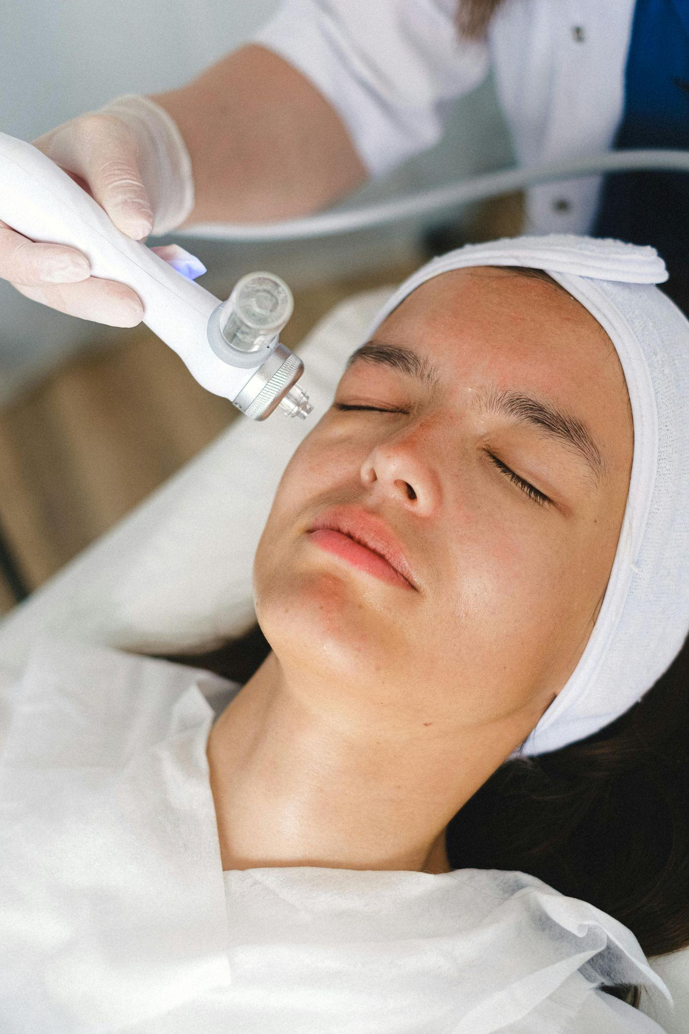Liệu trình căng bóng – cấp ẩm là gì?
Trong nhịp sống hiện đại, áp lực, ô nhiễm môi trường và chế độ sinh hoạt không hợp lý khiến làn da dễ rơi vào trạng thái mất nước, chảy xệ và xỉn màu. Từ đó, nhu cầu làm đẹp không chỉ dừng lại ở việc che phủ khuyết điểm mà còn hướng đến việc phục hồi và tái tạo làn da một cách tự nhiên và lành mạnh nhất.
Liệu trình căng bóng – cấp ẩm không chỉ đơn thuần là phương pháp dưỡng da thông thường mà còn là giải pháp tối ưu giúp kích thích sản sinh collagen, cân bằng độ ẩm tự nhiên và se khít lỗ chân lông. Tại Lahi Beauty Center, mọi quy trình đều được thiết kế dựa trên công nghệ tiên tiến nhất nhằm tối đa hóa hiệu quả và đảm bảo an toàn tuyệt đối.
Công nghệ tại Lahi giúp da của bạn từ khô sần trở nên mịn màng, sáng bóng, đồng thời cung cấp độ ẩm cần thiết để duy trì trạng thái trẻ trung, khỏe mạnh lâu dài. Phương pháp này còn phù hợp với các làn da đang chịu tổn thương do peel hay laser, giúp quá trình phục hồi diễn ra nhanh chóng và hiệu quả hơn.

Căng bóng – cấp ẩm là phương pháp phục hồi và tái tạo da bằng tinh chất cấp nước chuyên sâu, giúp da ẩm mượt và mịn màng tự nhiên.
Phương pháp này lấy cảm hứng từ bước chăm sóc da tự nhiên nhằm mang lại cảm giác tươi mát, dễ chịu và rõ ràng thấy được sự thay đổi tích cực trên làn da. Tinh chất cấp nước có chứa thành phần chiết xuất tự nhiên, peptide, hyaluronic acid và các dưỡng chất giúp tăng cường khả năng giữ ẩm, làm dịu nhanh những vùng da đang bị kích ứng hoặc mệt mỏi.
Trong quá trình thực hiện, công nghệ tại Lahi giúp tinh chất thẩm thấu sâu vào lớp biểu bì, kích thích tế bào da tự sửa chữa và tái tạo tốt hơn. Điều này đặc biệt quan trọng đối với làn da đang yếu, mỏng hoặc bị tổn thương do các phương pháp điều trị khác. Kết quả là da không chỉ tươi sáng, mướt mượt hơn mà còn trở nên đàn hồi và săn chắc hơn rõ rệt.
Không chỉ cải thiện về mặt thẩm mỹ, liệu trình còn giúp cân bằng chức năng của hàng rào bảo vệ da, hạn chế sự mất nước, đồng thời chuẩn bị nền da lý tưởng cho các bước chăm sóc tiếp theo hoặc các phương pháp nâng cao hơn. Chính nhờ tính linh hoạt này, căng bóng – cấp ẩm trở thành sự lựa chọn hàng đầu của phái đẹp muốn duy trì làn da khỏe mạnh lâu dài.

Công nghệ tiên tiến tại Lahi Beauty Center giúp nuôi dưỡng làn da khỏe mạnh từ bên trong, khắc phục tình trạng khô sần, lỗ chân lông to.
Tại Lahi, luôn đi đầu trong việc cập nhật các công nghệ làm đẹp tiên tiến nhất thế giới như công nghệ Oxyjet, mesotherapy không xâm lấn, kết hợp tia LED hoặc các thiết bị siêu âm để tối ưu hoá quá trình đưa tinh chất vào sâu trong da. Điều này giúp nâng cao khả năng hấp thu dưỡng chất, giảm thiểu xâm lấn và rút ngắn thời gian hồi phục hậu phẫu.
Công nghệ này không chỉ mang lại hiệu quả tức thời mà còn duy trì khả năng tái tạo bền vững theo thời gian. Những bước sóng ánh sáng đặc biệt hay các chế độ rung, siêu âm giúp mở rộng lỗ chân lông, kích thích tuần hoàn máu, thúc đẩy quá trình sản sinh collagen và elastin. Từ đó, làn da trở nên săn chắc, đàn hồi hơn, giảm thiểu rõ rệt kích thước lỗ chân lông, hạn chế sự gây ra của dầu thừa, bụi bẩn hay mụn ẩn.
Lahi cam kết mang đến công nghệ làm đẹp chuẩn quốc tế với sự kiểm nghiệm chặt chẽ, đảm bảo phù hợp và an toàn cho mọi loại da, kể cả làn da nhạy cảm nhất. Nhờ đó, khách hàng hoàn toàn yên tâm trải nghiệm, cảm nhận rõ sự thay đổi tích cực ngay sau liệu trình đầu tiên.

Tác dụng nổi bật của liệu trình
Chương trình căng bóng – cấp ẩm tại Lahi Center không chỉ là một trải nghiệm làm đẹp đơn thuần mà còn là giải pháp toàn diện giúp cải thiện rõ rệt tình trạng da, đem lại vẻ đẹp tự nhiên, rạng rỡ và trẻ trung hơn. Hiệu quả của liệu trình không những thể hiện qua bề mặt da mà còn phản ánh chất lượng từ bên trong.

Cấp nước, khóa ẩm tức thì, cải thiện độ đàn hồi da
Sau mỗi liệu trình, khách hàng dễ dàng cảm nhận rõ rệt về sự ẩm mượt, mềm mại của làn da. Các thành phần dưỡng ẩm, đặc biệt là hyaluronic acid, giúp da giữ nước tốt hơn, hạn chế hiện tượng mất nước, khô sần. Không dừng lại ở đó, quy trình còn kích thích sản sinh collagen, từ đó cải thiện độ đàn hồi, giúp da không còn chảy xệ, chùng nhão như trước.
Ngoài ra, công nghệ hiện đại còn giúp tạo ra lớp màng bảo vệ tự nhiên, giúp duy trì độ ẩm trên bề mặt da suốt cả ngày. Nhờ vậy, làn da lúc nào cũng trong trạng thái căng bóng, mọng nước và tràn đầy sức sống, đồng thời giảm thiểu các dấu hiệu lão hóa sớm do thiếu nước và mất cân bằng độ ẩm.
Sự kết hợp của các bước chăm sóc này mang lại khả năng duy trì hiệu quả lâu dài, giúp khách hàng tự tin hơn trong cuộc sống hàng ngày, không còn lo lắng về việc da khô ráp, nhăn nheo hay sần sùi.

Se khít lỗ chân lông, làm mịn bề mặt da
Lỗ chân lông to chính là nỗi ám ảnh của nhiều người, gây mất thẩm mỹ và dễ gây ra mụn, bít tắc. Liệu trình căng bóng – cấp ẩm tại Lahi bắt đầu bằng việc làm sạch sâu, loại bỏ bụi bẩn, dầu thừa và tế bào chết nằm sâu trong lỗ chân lông, kết hợp công nghệ nano giúp se khít các lỗ chân lông rõ rệt.
Bên cạnh đó, các dưỡng chất chiết xuất tự nhiên như trà xanh, nha đam, cam thảo không chỉ dưỡng ẩm còn giúp làm dịu da, giảm viêm, kháng khuẩn. Quá trình đưa dưỡng chất sâu vào trong da giúp các tế bào da tái sinh nhanh hơn, lỗ chân lông thu nhỏ rõ rệt, bề mặt da mịn màng hơn.
Hiệu quả này còn đi kèm cảm giác mát lạnh, dễ chịu trong suốt quá trình thực hiện, đồng thời giữ cho da sáng đều màu, không còn cảm giác xỉn màu hay sần sùi. Đây là tiềm năng làm đẹp lý tưởng cho những người thường xuyên bị dầu thừa, bụi bẩn và muốn có một làn da săn chắc, mịn màng tự nhiên.

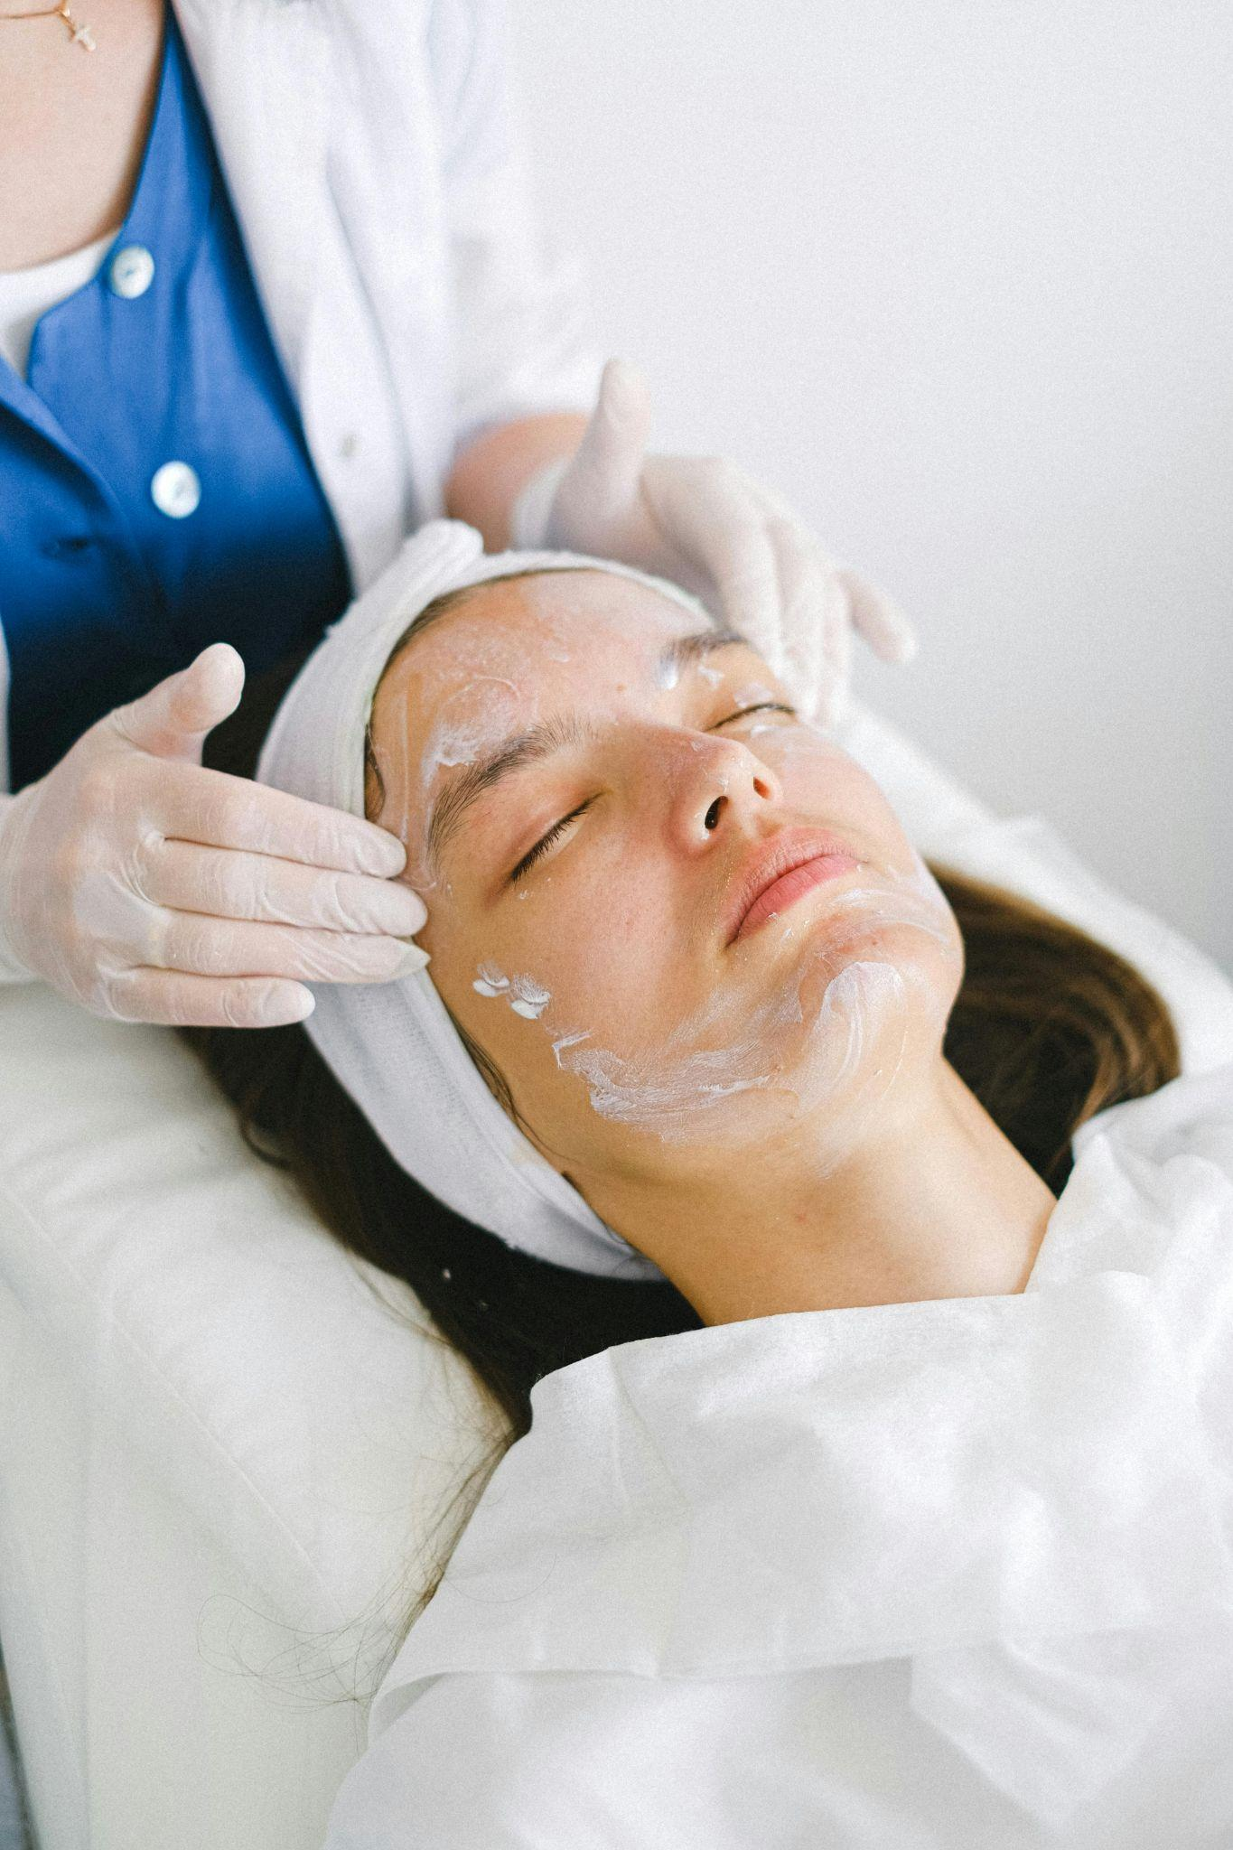Phục hồi màng ẩm tự nhiên, hạn chế dầu thừa
Chức năng hàng rào bảo vệ da bị suy yếu là nguyên nhân chính gây ra tình trạng da mất nước, bóng nhờn và dễ nổi mụn. Với liệu trình tại Lahi, việc khôi phục và củng cố lớp màng ẩm tự nhiên trở thành ưu tiên hàng đầu. Các tinh chất dưỡng ẩm hỗ trợ tạo hàng rào bảo vệ kiên cố, giữ cho da luôn đủ nước và giảm thiểu tối đa tình trạng dầu thừa, mụn viêm.
Công nghệ xử lý hiện đại giúp trao đổi dưỡng chất hiệu quả, đồng thời kiểm soát dầu thừa mà không làm khô da quá mức. Nhờ đó, kết cấu da trở nên cân bằng, giảm thiểu các dấu hiệu lão hóa sớm do mất cân bằng ẩm và dầu. Da bạn sẽ trở nên sáng khỏe, tươi mới, đầy sức sống, không còn cảm giác nặng mặt hay bí bách sau những ngày dài tiếp xúc với môi trường ô nhiễm.
Ngoài ra, khả năng kiểm soát dầu còn giúp giảm tình trạng tắc nghẽn lỗ chân lông, hạn chế mụn và các vấn đề liên quan đến da dầu, mang lại làn da mịn màng và sạch sẽ tự nhiên.

Giúp da sáng bóng, căng mọng và tươi trẻ hơn sau buổi đầu tiên
Không giống như những phương pháp truyền thống mất nhiều thời gian và thường không rõ ràng về kết quả, liệu trình căng bóng – cấp ẩm tại Lahi mang lại hiệu quả tức thì chỉ sau buổi đầu tiên. Bạn sẽ cảm nhận rõ sự khác biệt về độ ẩm, độ đàn hồi và bề mặt da trở nên mịn màng, sáng bóng hơn nhiều.
Cơ chế tác động sâu của công nghệ cùng tinh chất chuyên sâu giúp cải thiện tình trạng da từ bên trong, kích thích quá trình tái tạo tế bào mới, giảm các vết nám, tàn nhang, và các dấu hiệu lão hóa sớm. Đây là lý do vì sao nhiều khách hàng chọn lựa phương pháp này như một bước đột phá để chuẩn bị cho các dịp lễ, sự kiện quan trọng hoặc đơn giản chỉ để giữ gìn nhan sắc hàng ngày.
Chỉ sau một liệu trình, làn da của bạn sẽ được làm mới hoàn toàn, trở nên rạng rỡ, căng mọng và trẻ trung hơn rõ rệt, giúp bạn tự tin hơn trong mọi khoảnh khắc của cuộc sống.

Quy trình căng bóng – cấp ẩm – thu nhỏ lỗ chân lông tại Lahi Beauty Center
Mỗi quy trình làm đẹp tại Lahi đều hướng tới sự an toàn, hiệu quả tối ưu và mang lại trải nghiệm thoải mái nhất cho khách hàng. Với công nghệ và đội ngũ kỹ thuật viên chuyên nghiệp, quy trình căng bóng – cấp ẩm – thu nhỏ lỗ chân lông diễn ra bài bản theo đúng chuẩn mực quốc tế.
Các bước thực hiện đều được cá nhân hóa dựa trên tình trạng của từng khách hàng, đảm bảo mang lại hiệu quả cao nhất. Quá trình từ thăm khám, tư vấn, thực hiện đến chăm sóc hậu kỳ đều minh bạch, rõ ràng và cam kết mang lại lợi ích tối đa cho làn da của bạn.
Hãy cùng khám phá từng bước trong quy trình này để có thể hình dung rõ hơn về những gì sẽ diễn ra khi bạn lựa chọn dịch vụ tại Lahi.

Soi da và tư vấn chuyên sâu
Bước đầu tiên trong quy trình là quá trình khám và phân tích tình trạng da một cách kỹ lưỡng. Kỹ thuật viên sử dụng thiết bị hiện đại để đo đạc độ ẩm, độ đàn hồi, tình trạng lỗ chân lông, mức độ tổn thương và các dấu hiệu lão hóa có mặt trên da.
Qua đó, khách hàng sẽ nhận được lời khuyên chân thành, chính xác nhất về liệu trình phù hợp, các bước chăm sóc tiếp theo và các vấn đề cần chú ý để giữ gìn vẻ đẹp da lâu dài. Việc này không chỉ giúp tăng hiệu quả của liệu trình mà còn giúp khách hàng hiểu rõ về đặc điểm làn da của chính mình.
Trong quá trình thăm khám, kỹ thuật viên còn giải thích rõ các chỉ số, lý do tại sao da cần được chăm sóc đặc biệt và hướng dẫn cách duy trì kết quả tối đa sau điều trị. Sự thân thiện, tận tình của đội ngũ luôn tạo cảm giác an tâm, thoải mái nhất cho khách hàng.

Làm sạch da – tẩy tế bào chết nhẹ
Trong bước tiếp theo, da sẽ được làm sạch sâu để loại bỏ bụi bẩn, dầu thừa, tế bào chết nhẹ nhàng – nguyên nhân chính gây tắc nghẽn lỗ chân lông, mụn và gây xỉn màu da. Quá trình này không xâm lấn, không gây đau rát, với các sản phẩm nhẹ nhàng, phù hợp từng loại da.
Việc làm sạch là then chốt trong quá trình cấp ẩm, giúp các dưỡng chất dễ dàng thẩm thấu vào sâu bên trong, tạo điều kiện tốt nhất cho bước đưa tinh chất cấp nước. Khi lỗ chân lông được làm sạch, làn da trở nên sáng hơn, mịn màng và hạn chế vi khuẩn gây mụn phát triển.
Hơn nữa, bước này còn giúp kích thích tuần hoàn máu, làm dịu da, giảm thiểu các dấu hiệu viêm, đỏ. Sau khi thực hiện, da sẵn sàng cho các bước tiếp theo và đạt hiệu quả cao nhất từ liệu trình.

Đưa tinh chất cấp ẩm bằng công nghệ Oxyjet hoặc Meso tuỳ loại da
Tiếp theo, các tinh chất đặc trị, dưỡng ẩm sâu sẽ được đưa vào da bằng công nghệ Oxyjet hoặc Meso phù hợp với từng loại da. Oxyjet tạo ra các tia phun siêu nhỏ, giúp tinh chất thẩm thấu tối đa, phân tán đều và nhanh chóng vào các lớp biểu bì.
Trong khi đó, công nghệ Meso truyền thống sử dụng các đầu kim siêu nhỏ để đưa dưỡng chất trực tiếp vào trung bì, tăng cường khả năng hấp thụ và hỗ trợ quá trình sản sinh collagen. Dù phương pháp nào lựa chọn, đều hướng tới mục tiêu tối đa hóa hiệu quả, làm da căng mọng, mịn màng từ bên trong.
Thành phần trong các tinh chất này luôn được nhập khẩu chính hãng, đảm bảo độ tinh khiết, an toàn và phù hợp với mọi loại da, kể cả nhạy cảm nhất. Quá trình này còn giúp giảm thiểu các vấn đề về da như nám, tàn nhang, lão hóa sớm, mang lại vẻ đẹp tự nhiên, tươi sáng.

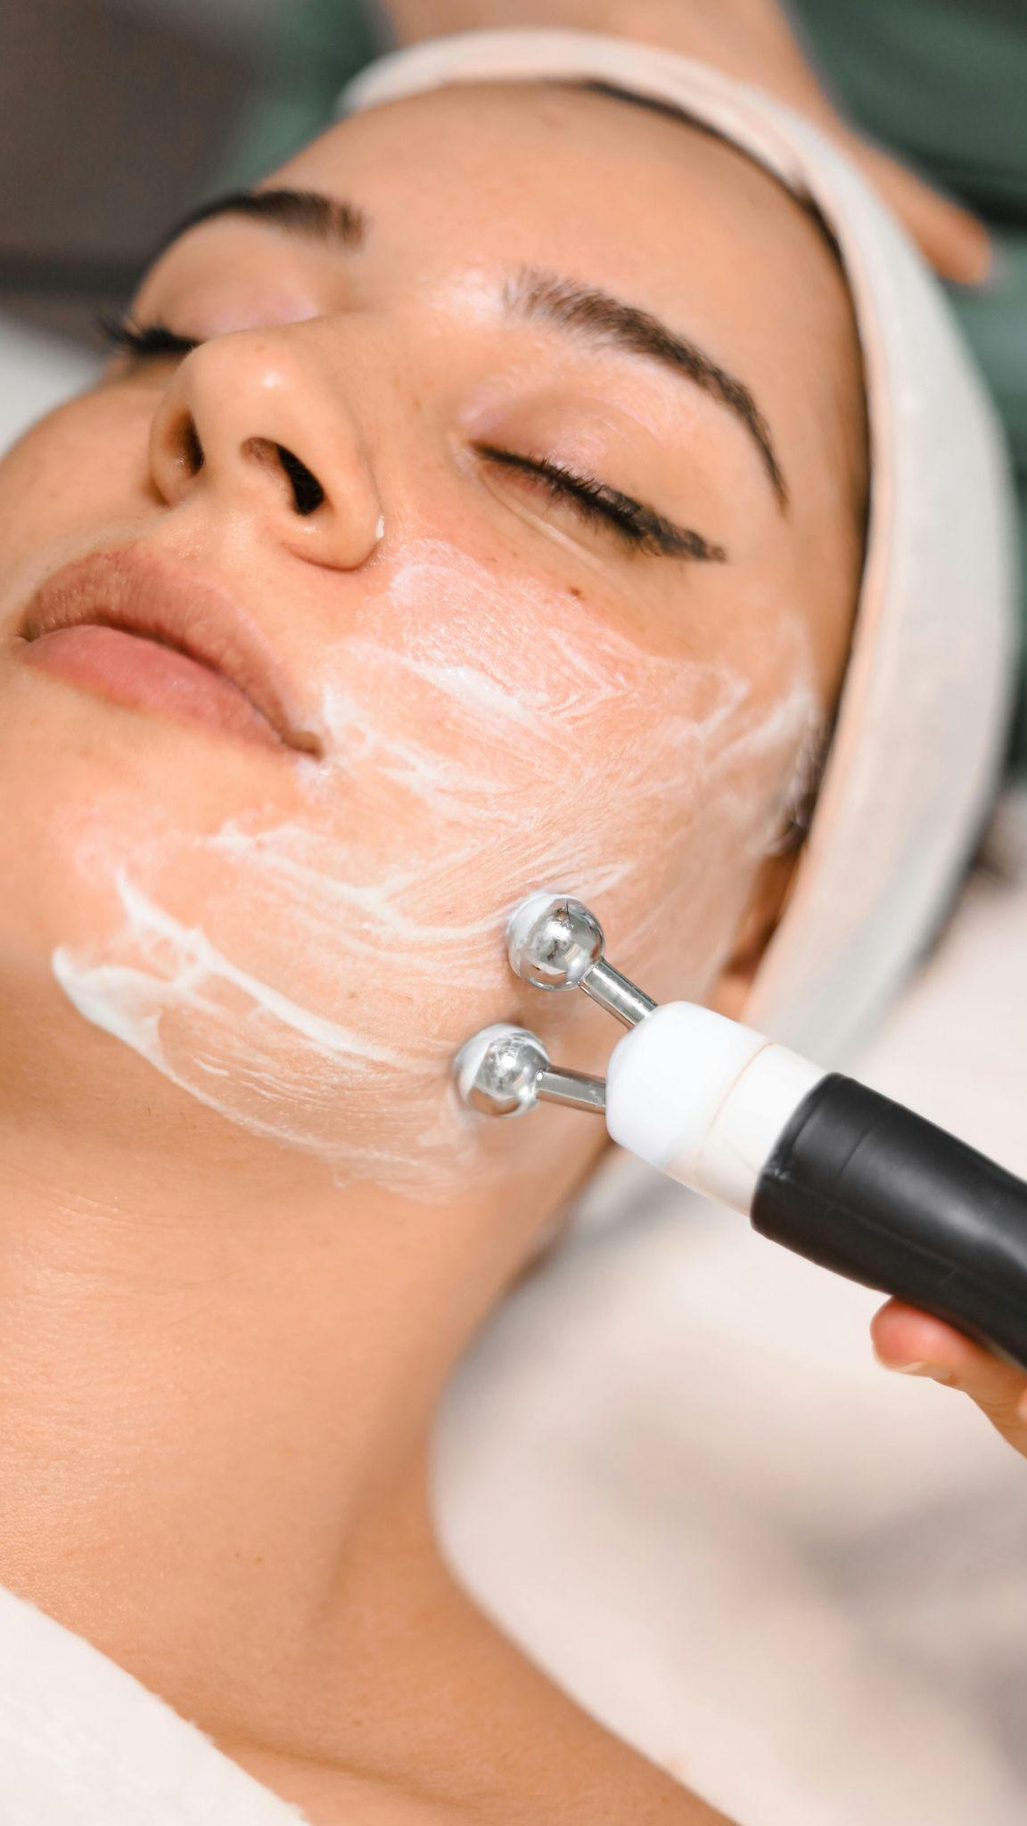Ủ lạnh giúp da hấp thu tối đa dưỡng chất
Sau khi đưa dưỡng chất vào da, bước ủ lạnh sẽ giúp làm dịu, se khít lỗ chân lông, đồng thời nâng cao khả năng hấp thụ các thành phần dinh dưỡng. Công nghệ ủ lạnh hiện đại còn giúp giảm thiểu cảm giác nóng rát, kích ứng, mang lại cảm giác dễ chịu, thư giãn tối đa.
Quá trình này không chỉ tối ưu hoá hiệu quả của dưỡng chất mà còn giúp da giữ lại độ ẩm lâu dài hơn, kích thích tuần hoàn máu, thúc đẩy quá trình trao đổi chất và tái tạo tế bào mới. Điều này đặc biệt cần thiết sau bước đưa dưỡng chất vì giúp các thành phần dưỡng phát huy tác dụng tối đa.
Thời gian ủ lạnh cũng giúp các tế bào da thời điểm này phản ứng mạnh mẽ với liệu trình, từ đó cho ra kết quả rõ rệt sau từng lần thực hiện. Nhờ sự kết hợp của công nghệ ủ lạnh và dưỡng chất đặc biệt, làn da của bạn trở nên săn chắc, căng mọng, sáng hơn rõ rệt.

Dưỡng và khóa ẩm bằng kem phục hồi chuyên biệt
Cuối cùng, quy trình kết thúc bằng việc bôi kem dưỡng, kem khóa ẩm chuyên dụng nhằm giữ lại tất cả dưỡng chất đã thẩm thấu và bảo vệ lớp biểu bì khỏi tác nhân gây hại từ môi trường. Những sản phẩm này đều được lựa chọn kỹ càng, phù hợp với từng loại da, đảm bảo an toàn, không gây kích ứng.
Các kem phục hồi không những cung cấp thêm dưỡng chất mà còn tạo ra lớp màng bảo vệ vững chắc giúp da giữ ẩm lâu dài, hạn chế mất nước, đẩy mạnh quá trình tái tạo da và duy trì độ đàn hồi. Đồng thời, chăm sóc cẩn thận ngay từ bước cuối cùng giúp duy trì kết quả, phòng ngừa lão hóa sớm, giữ cho làn da luôn đẹp tự nhiên, rạng rỡ.
Khách hàng sau liệu trình sẽ cảm nhận rõ cảm giác mềm mại, mịn màng, căng mọng và sáng bóng, đồng thời tăng cường khả năng tự chăm sóc tại nhà để duy trì hiệu quả lâu dài. Đây chính là bước đệm giúp cho quá trình làm đẹp của bạn trở nên liên tục và bền vững hơn.

Đối tượng phù hợp
Liệu trình căng bóng – cấp ẩm – thu nhỏ lỗ chân lông phù hợp với nhiều đối tượng khác nhau, giúp đáp ứng nhu cầu làm đẹp của từng người. Chi tiết về những ai nên và cần trải nghiệm dịch vụ này sẽ giúp bạn dễ dàng xác định xem liệu trình có phù hợp với mình không.

Da khô, bong tróc, thiếu sức sống
Làn da khô, bong tróc thường gặp phải các vấn đề về mất nước, độ đàn hồi kém, thiếu sức sống. Trong những trường hợp này, liệu trình cấp ẩm chính là cứu cánh giúp bổ sung lượng nước bị thiếu hụt, tạo cảm giác mềm mại, mướt mượt ngay sau lần đầu tiên.
Làm thế nào để biết da bạn thực sự thiếu nước? Ngoài cảm giác khô rát, sần sùi, còn có thể nhận thấy da dễ nứt nẻ, xuất hiện vảy trắng, mất đi độ bóng tự nhiên. Các dấu hiệu này cho thấy nên nhanh chóng sử dụng các phương pháp cấp ẩm để cải thiện tình trạng da trước khi các vấn đề trở nên nghiêm trọng hơn.
Chương trình của Lahi không chỉ cải thiện vẻ đẹp bên ngoài mà còn giúp thúc đẩy quá trình tái tạo tế bào, cung cấp dưỡng chất cần thiết để da tự giữ ẩm từ bên trong. Từ đó, làn da của bạn sẽ trở nên mịn màng, săn chắc hơn, đồng thời giảm thiểu các dấu hiệu lão hóa sớm do khô sần gây ra.

Da nhờn, lỗ chân lông to, sần sùi
Da dầu, lỗ chân lông to là những vấn đề phổ biến khiến nhiều người mất tự tin trong cuộc sống hàng ngày. Thực tế, đây là dấu hiệu của sự mất cân bằng hormone, rối loạn tuyến bã nhờn cùng với việc lỗ chân lông mở rộng quá mức. Các bước trong liệu trình của Lahi giúp kiểm soát bã nhờn, thu nhỏ lỗ chân lông rõ rệt sau mỗi lần thực hiện.
Thành phần dưỡng dùng trong quy trình đều có khả năng kiềm dầu, làm sạch sâu, loại bỏ bụi bẩn, dầu thừa, đồng thời cung cấp độ ẩm cần thiết cho làn da. Chính vì vậy, làn da không còn trở nên bóng nhờn hay sần sùi mà trở nên mịn màng, đều màu, tươi trẻ hơn hẳn.
Với phương pháp điều trị toàn diện, các khách hàng sở hữu da nhờn sẽ hạn chế được mụn, viêm nhiễm, đồng thời duy trì trạng thái cân bằng trong thời gian dài. Điều đặc biệt là giúp làn da phù hợp hơn với các bước trang điểm, tạo kiểu và giữ cho diện mạo luôn tươi tắn, rạng rỡ suốt ngày dài.

Da sau peel, sau điều trị laser cần phục hồi
Da sau peel hoặc laser thường rất nhạy cảm, dễ tổn thương, dễ bị kích ứng hoặc viêm nhiễm nếu không được chăm sóc đúng cách. Đây chính là lý do tại sao liệu trình cấp ẩm tại Lahi tập trung vào việc phục hồi và giữ gìn lớp màng bảo vệ tự nhiên của da, giúp da nhanh lành sẹo, hạn chế tác dụng phụ của quá trình điều trị.
Tinh chất chuyên sâu cung cấp các hợp chất hệ miễn dịch, chống oxy hóa, giúp kháng viêm, giảm đỏ da, đồng thời thúc đẩy quá trình tái tạo collagen. Kết hợp công nghệ hiện đại trong quá trình thực hiện đảm bảo da không bị tổn thương thêm, giúp nhanh chóng khôi phục vẻ đẹp tự nhiên ban đầu.
Chương trình này còn giúp duy trì độ ẩm phù hợp, giữ cho da luôn trong trạng thái căng mướt, sáng bóng, từ đó giảm thiểu sẹo rỗ, sẹo thâm và hạn chế khả năng hình thành vết thâm mới. Đây chính là giải pháp tối ưu để các làn da sau điều trị laser hay peel trở lại trạng thái khỏe mạnh, tươi mới một cách tự nhiên.

Mọi loại da cần cấp ẩm – làm mịn – sáng khỏe
Dù là loại da nào, đều cần được cung cấp đủ độ ẩm để duy trì vẻ đẹp tự nhiên và chống lại các tác nhân gây lão hóa sớm. Liệu trình căng bóng – cấp ẩm tại Lahi có thể phù hợp và mang lại lợi ích rõ rệt cho mọi loại da từ da nhạy cảm, da dầu, da khô hay da hỗn hợp.
Chương trình cá nhân hóa dựa trên đánh giá kỹ lưỡng giúp tối ưu hoá hiệu quả của từng khách hàng, đảm bảo làn da được chăm sóc đúng mức độ cần thiết. Các bước từ làm sạch, cấp nước, cấp ẩm, se lỗ chân lông đến khóa ẩm đều hướng tới việc làm mịn, làm sáng và giữ gìn vẻ đẹp tự nhiên của làn da.
Chỉ cần một liệu trình ngắn, làn da của bạn sẽ trông tươi trẻ, rạng rỡ hơn hẳn, đồng thời cảm nhận rõ khả năng bảo vệ và tự chống chọi lại các tác nhân gây hại từ môi trường. Đây chính là chìa khóa để duy trì làn da sáng khỏe, căng bóng lâu dài.

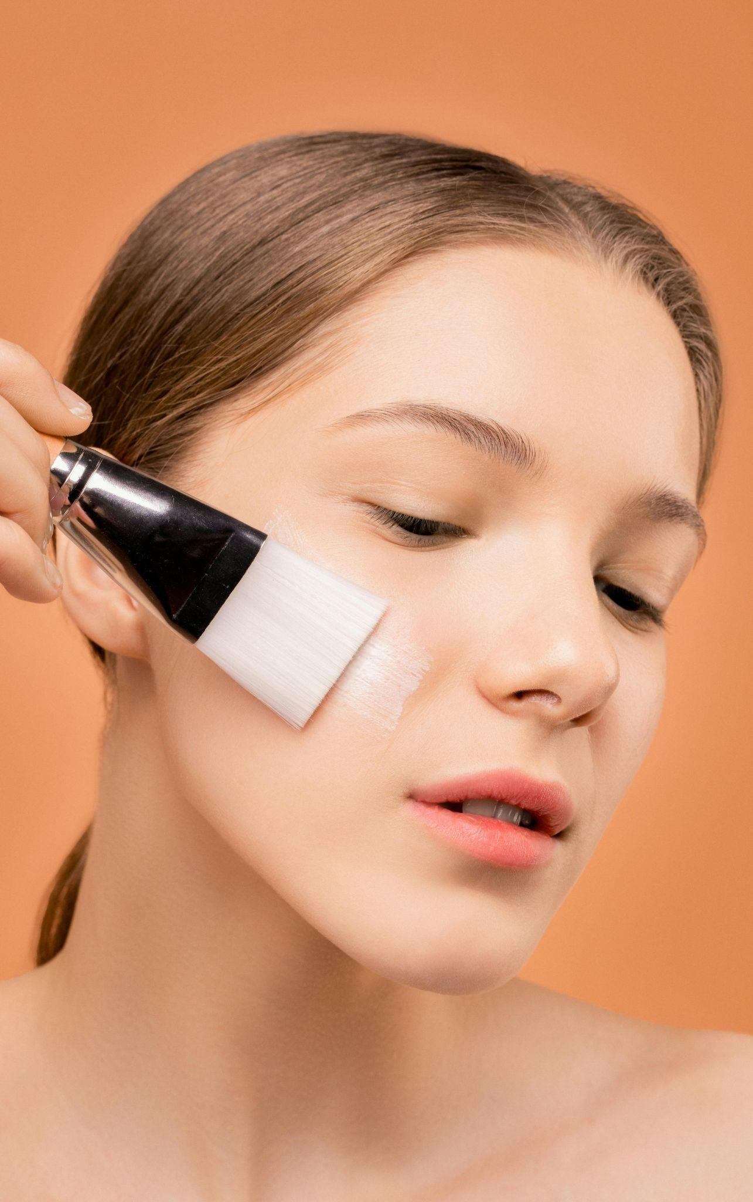Vì sao nên chọn Lahi Beauty Center?
Lahi Beauty Center đã trở thành lựa chọn hàng đầu của phái đẹp trong lĩnh vực chăm sóc và làm đẹp da bởi nhiều lý do chính đáng. Sự kết hợp giữa không gian sang trọng, kỹ thuật cao cấp, đội ngũ nhân viên chuyên nghiệp đã tạo nên một thương hiệu uy tín trong lòng khách hàng.

Không gian Spa sang trọng, chuẩn Châu Âu
Ngay từ lần bước chân vào Lahi, khách hàng sẽ cảm nhận được không gian hiện đại, tinh tế, mang đậm phong cách Châu Âu sang trọng và thoải mái. Mỗi góc nhỏ đều được bài trí hợp lý, tạo cảm giác thư thái, dễ chịu giúp khách hàng dễ dàng quên đi căng thẳng, lo âu trước khi bắt đầu liệu trình.
Không gian sang trọng còn góp phần đảm bảo cho quá trình điều trị diễn ra thuận lợi, yên tâm và hiệu quả hơn. Đặc biệt, hệ thống phòng điều trị sạch sẽ, thiết bị đạt tiêu chuẩn quốc tế thể hiện rõ cam kết của trung tâm về chất lượng và an toàn.

Máy móc hiện đại, tinh chất nhập khẩu chính hãng
Lahi luôn cập nhật công nghệ tiên tiến nhất thế giới để mang đến các dịch vụ tốt nhất. Các thiết bị máy móc tự động, chính xác, an toàn giúp quá trình điều trị nhanh chóng, hiệu quả rõ rệt và giảm thiểu tối đa rủi ro.
Thành phần tinh chất, dưỡng chất đều nhập khẩu chính hãng, đạt tiêu chuẩn quốc tế, cam kết không gây kích ứng, phù hợp mọi loại da. Điều này giúp khách hàng an tâm về độ an toàn, cũng như chất lượng dịch vụ luôn luôn cao cấp, chuyên nghiệp.

Kỹ thuật viên giàu kinh nghiệm, thao tác chuẩn y khoa
Đội ngũ kỹ thuật viên của Lahi đều là những người có trình độ cao, nhiều năm kinh nghiệm trong lĩnh vực chăm sóc da. Họ luôn cập nhật kiến thức, kỹ năng mới để mang lại dịch vụ đạt tiêu chuẩn y khoa, chính xác và nhẹ nhàng nhất.
Kỹ thuật viên tận tình, tư vấn chi tiết, rõ ràng giúp khách hàng hiểu rõ tình trạng da, chọn đúng liệu trình phù hợp nhằm tối ưu hiệu quả làm đẹp. Chính sự chuyên nghiệp này là lý do giúp Lahi trở thành địa chỉ tin cậy của hàng nghìn khách hàng.

Cam kết hiệu quả và an toàn, không xâm lấn
Lahi cam kết mang đến kết quả rõ rệt sau mỗi liệu trình, đồng thời đảm bảo tuyệt đối về an toàn, không xâm lấn hay gây tổn thương cho da. Các quy trình đều tuân thủ theo chuẩn y khoa, sử dụng công nghệ và sản phẩm nhập khẩu chính hãng, đồng thời có chính sách bảo hành rõ ràng.
Khách hàng hoàn toàn yên tâm khi trải nghiệm dịch vụ tại đây, từ các bước chuẩn bị, thực hiện đến chăm sóc hậu kỳ đều bài bản, chuyên nghiệp. Những cam kết này giúp xây dựng niềm tin vững chắc và giữ chân khách hàng lâu dài.

Thông tin liên hệ Lahi Beauty Center
Bạn đang cân nhắc hoặc muốn đăng ký dịch vụ căng bóng – cấp ẩm – thu nhỏ lỗ chân lông tại trung tâm? Dưới đây là những thông tin cần thiết để bạn nhanh chóng liên hệ và đặt lịch hẹn.

Địa chỉ và hotline
- 📍 Địa chỉ: 194 Nguyễn Văn Tuyết, Đống Đa, Hà Nội
- ☎️ Hotline: 0961 658 866

Trang mạng xã hội
- 🌐 Fanpage: https://www.facebook.com/lahibeautycenter1
Hãy liên hệ ngay hôm nay để được tư vấn miễn phí, đặt lịch ưu đãi và sở hữu làn da mơ ước chỉ trong thời gian ngắn. Đầu tư vào vẻ đẹp chính là đầu tư cho sự tự tin và thành công của chính mình trong tương lai!

Tổng kết
Liệu trình căng bóng – cấp ẩm – thu nhỏ lỗ chân lông tại Lahi Beauty Center chính là giải pháp toàn diện, an toàn và hiệu quả giúp bạn giữ gìn vẻ đẹp tự nhiên, tươi trẻ lâu dài. Với công nghệ hiện đại, đội ngũ kỹ thuật viên chuyên nghiệp và không gian sang trọng, trung tâm cam kết mang đến trải nghiệm tốt nhất, hài lòng nhất cho khách hàng. Đầu tư cho da đẹp không còn khó khăn nữa khi bạn đã chọn đúng địa chỉ tin cậy. Hãy để Lahi giúp bạn trở thành phiên bản xinh đẹp, tự tin hơn trong cuộc sống!

